***Утверждаю:***

***Глава Окуловского муниципального района***

***_______________ С.В. Кузьмин***



***Дизайн-проект***

***Окуловского городского поселения***

*в рамках муниципальной программы*

***«Формирование современной городской среды на территории Окуловского городского поселения на 2018-2022 годы»***

***Пешеходная дорожка от ул. Правды до ул. Кирова***

**Благоустройство общественной территории**

**Окуловского городского поселения**

Ул. Правды - ул. Кирова, г. Окуловка, Новгородская область

Мероприятия благоустройства по муниципальной программе «*Формирование современной городской среды на территории Окуловского городского поселения на 2018-2022 годы*»:

Устройство дренажной системы, устройство пандуса, установка фонарей, укладка твердого или асфальтного покрытия с установкой бортового камня на сумму 528 894 рублей

**Общая стоимость перечня работ составляет 528 894 рублей на 2018 год:**

**Объемы и источники финансирования:**

Федеральный бюджет - 268 953 рубля;

Областной бюджет – 154 161 рублей 68 копейка;

Бюджет Окуловского городского поселения – 105 778 рублей 80 копеек;

**Мероприятия для маломобильных групп населения:**

При благоустройстве территории отсутствуют бордюры при сопряжении между тротуарами и дорогами для формирования безбарьерного каркаса благоустраиваемой территории

**Место нахождение:**

Ул. Правды - ул. Кирова, г. Окуловка, Новгородская область

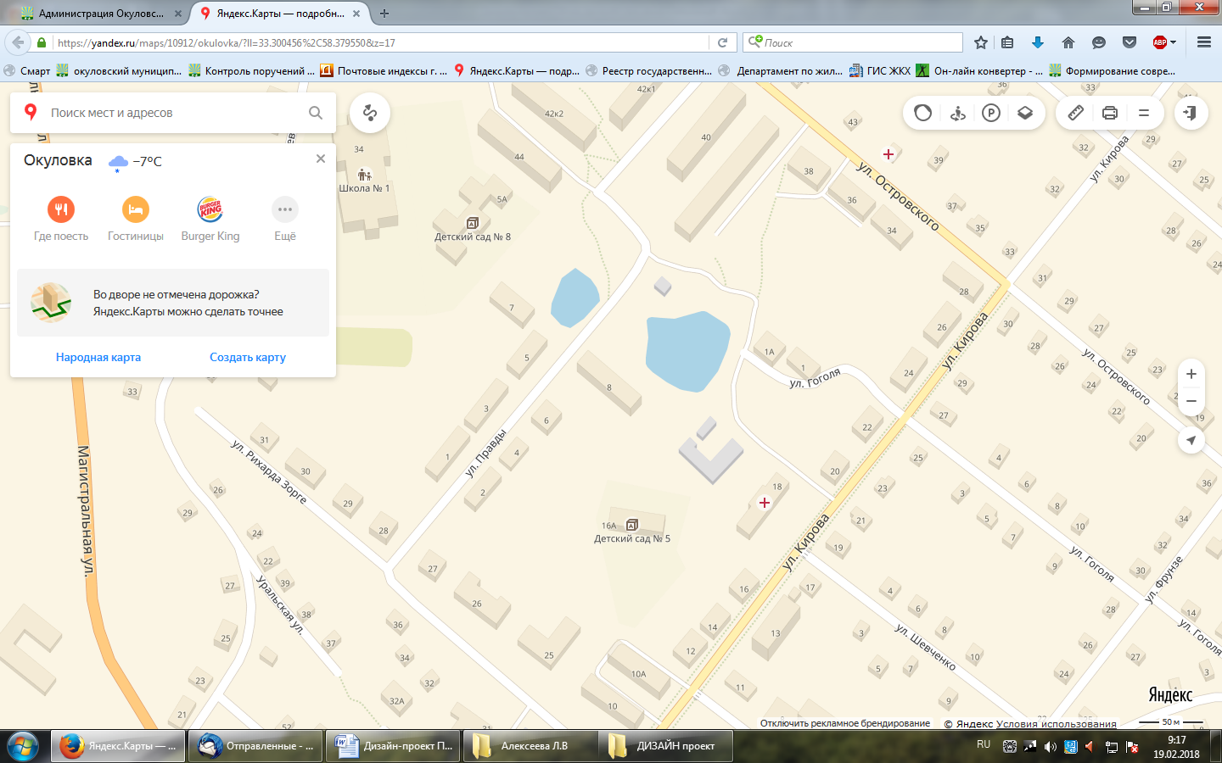

**Следует отметить, чтоважным местом общественной территории в привокзальной части города является пешеходная дорожка по ул. Правды до улицы Кирова к поликлинике. Годами жители города используютэтотудобный и короткий путь, на котором отсутствует автомобильный транспорт.**

**Но это – просто тропинка. Для её благоустройства и увеличения уровня комфортного проживания в Окуловке будет проведена работа по укладке асфальтового покрытия с установкой бортового камня.**

**Сегодня это так:**

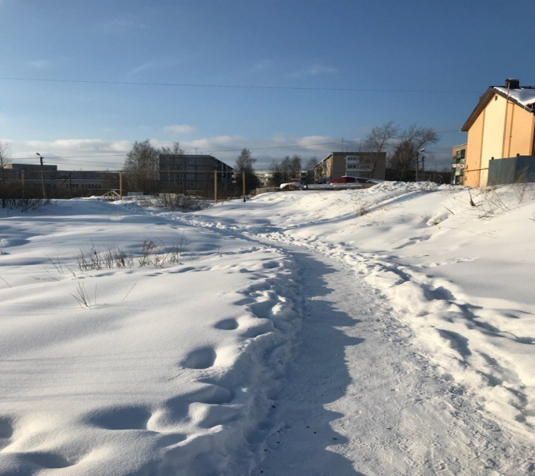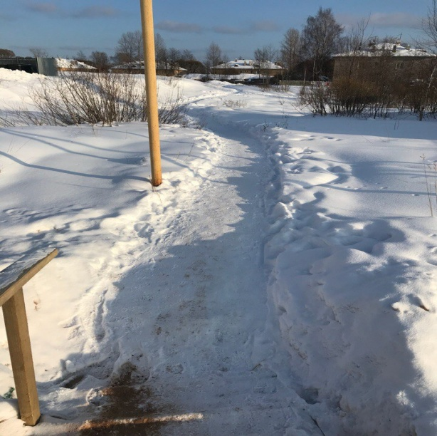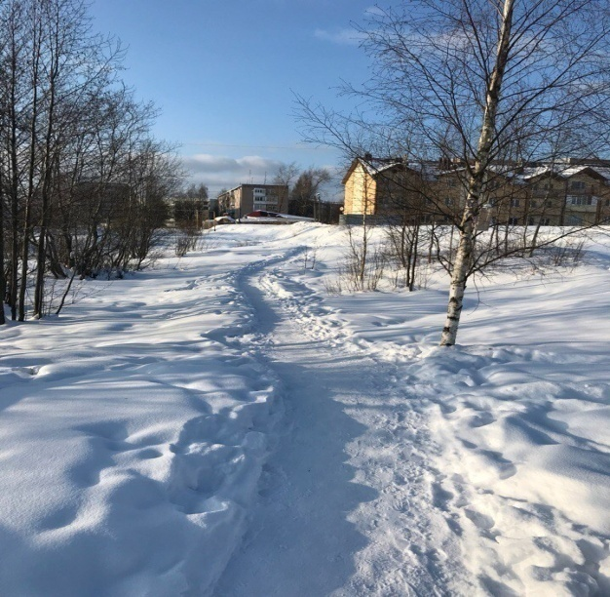

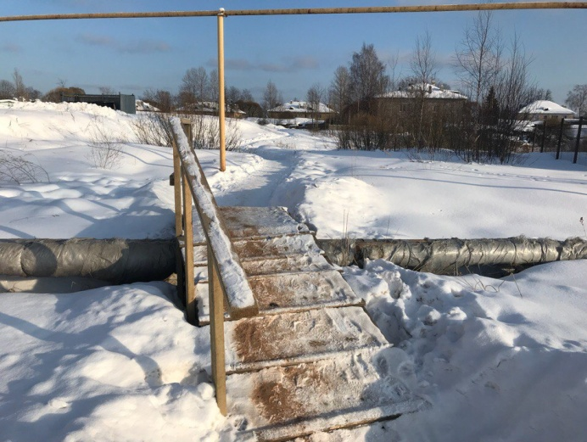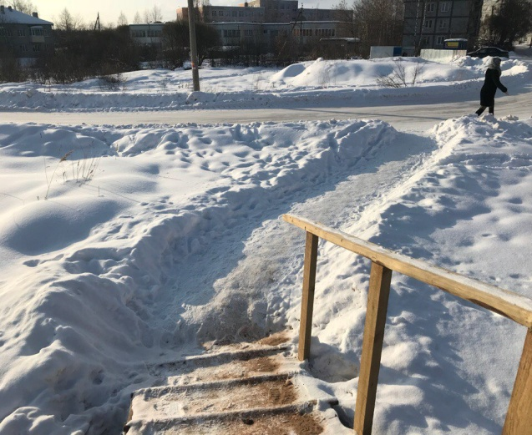

**Планируемые виды работ:**

**Благоустройства территории:**

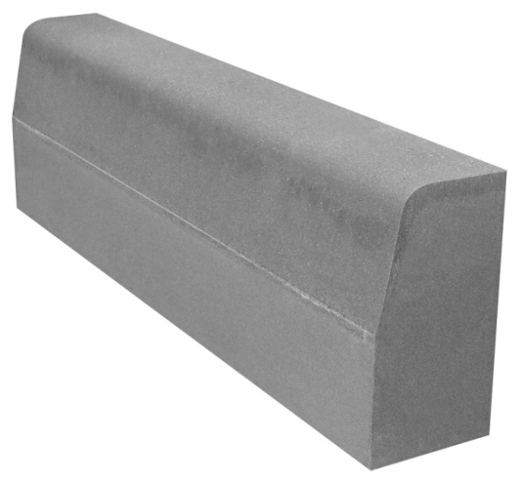

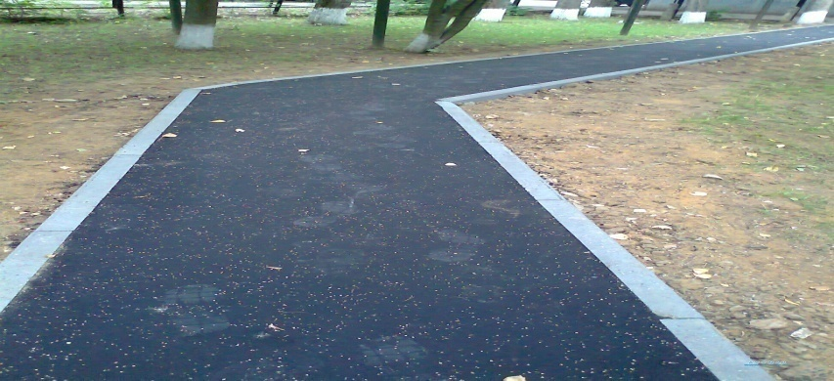

**Ожидаемый результат благоустройства:**

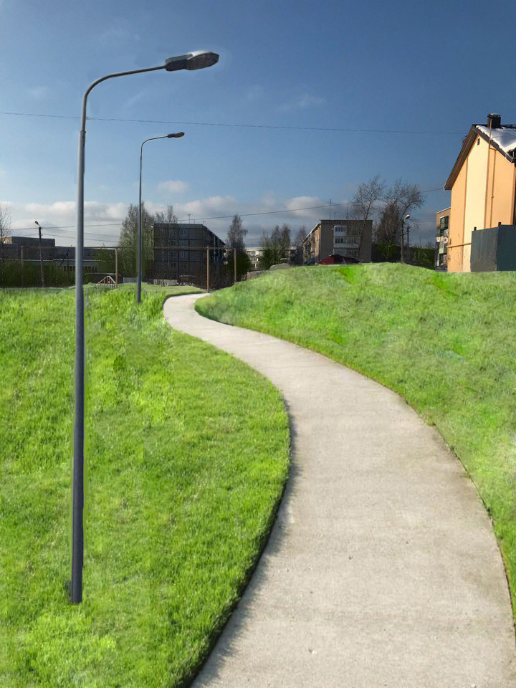

**Финансовые затраты на работы по благоустройству:**

|  |  |  |  |  |  |
| --- | --- | --- | --- | --- | --- |
| **Пешеходная дорожка от ул. Правды до ул. Кирова** | | | | | |
| № п/п | Наименование норматива финансовых затрат на работы по благоустройству, входящие в состав минимального перечня видов работ | Единицы измерения | Норматив финансовых затрат на 1 единицу измерения (рубли) | Объем работ | Сумма |
| 1 | твердое или асфальтное покрытие с установкой бортового камня | кв.м | 1 550,00 | 150,15 | 232 732,50 |
| 2 | Ремонт имеющихся или устройство новой дренажной системы | пог.м | 3 951,00 | 4 | 15 804,00 |
| 3 | устройство пандуса | пог.м | 1 980,00 | 2 | 3 960,00 |
| 4 | Земляные работы, выполняемые ручным способом | кв.м | 12,08 | 150,02 | 1 812,24 |
| 5 | Устройство основания песчаного | кв.м | 589,57 | 150,15 | 88 523,94 |
| 6 | Устройство основания щебеночного | кв.м | 839,57 | 150,15 | 126 061,33 |
| 7 | Установка фонарных столбов | шт. | 20 000,00 | 3 | 60 000,00 |
| **итого** | | | | | **528 894,00** |